2026年上半年年中总结报告

工作总结

1、工作目标完成情况
- 产品层面：审计产品线
- 综合分析平台：上半年主要以综合分析平台为切入口推进审计产品线产品化工作，整体从“产品化切入口”逐步进入“可用、可迭代”的阶段。
- 1-2月：完成审计分析系统材料消化、业务流程梳理、功能结构梳理、1.0 版本 PRD 和「追问」等核心功能沟通，为综合分析平台后续产品化打基础。
- 3-4月：完成综合分析平台 v2.0 需求沟通、demo 原型、专家确认、产品介绍 PPT、操作手册和开发跟进，产品设计从概念梳理进入可演示、可沟通阶段。
- 5-6月：围绕真实使用反馈持续迭代，完成跑批任务、批量操作、解析中文件操作优化、结果排序、排队提醒、大模型操作审批、用户用量统计、工作台 3.0、新版技能体系、新用户引导、对话管理、搜索界面优化等二十余项设计并上线。
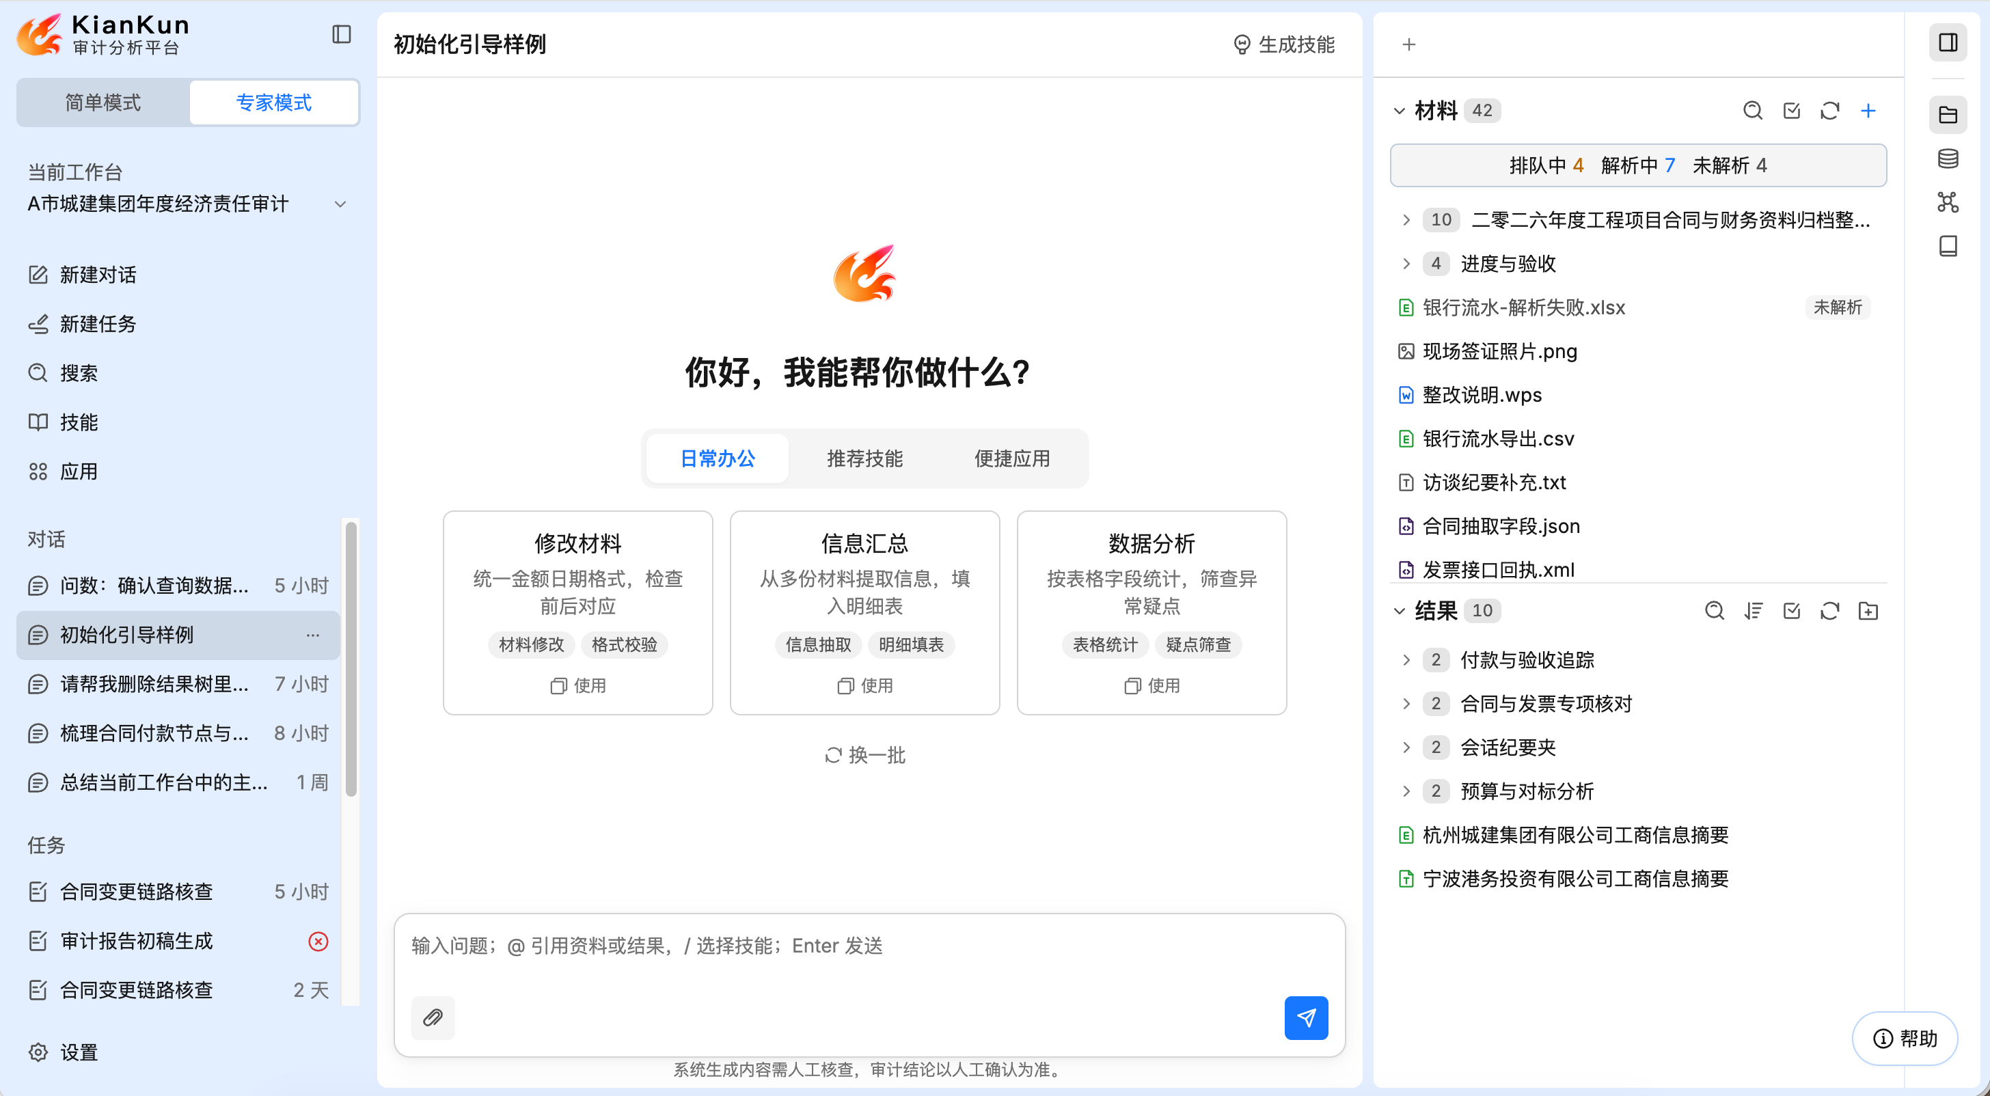
- 数据图谱平台：上半年围绕现有功能梳理和 v2.0 交互优化推进。
- 4月：完成数据图谱平台 v1.0 操作手册、现有功能点梳理，并启动 v2.0 交互设计和数据流梳理。
- 5-6月：重点推进图查询模块，基本明确模块结构、功能范围和内部设计方向，但完整原型、UI 细节及开发推进受团队内部工作优先级影响，近期已经暂停推进。
- 客户交流与方案支撑：围绕审计产品线持续参与客户交流和方案材料支撑。
- 5月：参与四川审计厅、达州审计局/数据局、电信等交流和汇报，支撑审计解决方案 PPT、案例介绍等材料。
- 6月：支撑太极集团、时代出版社、新长城等审计业务交流，并继续梳理产品线 PPT，为后续产品方案化和客户场景验证提供输入。
- 项目层面
- 浙交投/浙高建相关项目：完成浙高建信创升级交付推进、集团 KPI 日常运维、不合格数据日志留存、三级看板数据更新、在建项目数据接入、浙高建问数平台方案初稿及领导智能体关键指标设计等工作。
- 嘉兴交投-杭州湾监控地图：完成 2D 底图确认、安防平台远程部署、基础功能开发跟进；项目一度因服务器资源和范围确认暂停，后续重新启动驻场开发并完成验收交付。
- 泉州交发-鲤城一张图：完成产业经济、韧性安全等材料梳理，参与需求沟通和内部讨论，支撑一张图汇报原型方向调整。
- 新疆第一师阿拉尔善：完成前期需求调研支撑。

2、工作亮点与成果
上半年最大的成果是以综合分析平台为核心，带动审计产品线从材料梳理、PRD、原型、操作手册、产品 PPT，到开发跟进、需求池和上线记录逐步形成闭环。综合分析平台 v1.0 到 v2.0，再到 3.0 体验优化的连续推进，使审计产品线有了更明确的核心载体。
- 综合分析平台：围绕客户真实使用反馈完成数十项设计并上线，让平台从“能演示”进一步走向“能使用、可迭代”。
- 方案与客户场景验证：四川、达州、电信、太极集团、时代出版社、新长城等交流，不只是项目支撑，也属于审计产品线产品化验证的一部分。这些交流反向验证了非结构化数据治理、数据图谱构建与应用、审计垂直场景适配等方向的产品价值。

3、问题与挑战
- 综合分析平台迭代较快，但版本边界仍需补齐：综合分析平台上线需求越来越多，但版本边界、上线清单、验收口径、遗留问题记录还不够稳定。
- 改进方向：后续不再无限扩散功能，重点沉淀可复用能力，明确版本目标、上线清单和遗留问题，避免产品能力被零散需求冲散。
- AI 工作流仍有试错成本：AI 的确能提效，但前提是持续投入时间试错、沉淀提示词、技能、模板和知识库。短期看，部分工作甚至会因为探索新方式而变慢。
- 改进方向：优先把高频、重复、已有稳定路径的工作 skill 化和模板化，同时把项目复盘、方案抽象和产品设计过程沉淀为可复用资产。

4、个人成长与团队协作
- 产品与日常工作全流程 AI 化：上半年产品设计和日常工作已基本转为 AI 协助完成，覆盖需求梳理、竞品理解、原型构思、交互细节、文案整理、需求卡沉淀、材料梳理、会议整理、周报总结和知识检索等环节，明显减少重复劳动，提高了信息处理和产品设计效率。
- AI 工作流沉淀：从“使用 AI 完成单点任务”转向“用 AI 重构工作流”，逐步将原型、需求说明和产品文档整合到可交互载体中，并沉淀出需求整理、原型开发、材料梳理、知识库和 design.md 等可复用实践；过程中由人负责业务判断、结果校准和最终取舍。

5、下半年工作计划
打造图岳 AI 产品：下半年核心目标是围绕商业集团项目需求，打造 2 个标准化产品和 1 个项目级应用，完成业务价值验证、1.0 版本上线和项目实战交付。
- 标准化产品一：图数融合架构的数据底座：围绕企业级 AI 应用所需的数据接入、数据治理、图谱建模、数据与关系查询、MCP封装等能力，形成可复用的 1.0 版本数据底座产品方案。
- 标准化产品二：结合分析模型、智能体和工作流的智能分析引擎：围绕企业级的数据分析预警与自动化场景，设计可配置的分析模型、智能体编排和工作流能力，能承接业务分析过程的标准化智能引擎。
- 项目级应用：预警研判与处置闭环应用：面向商业集团项目中的经营、风险、项目、资产等场景，设计从预警发现、原因研判、任务分派、处置跟进到结果反馈的闭环应用，作为 1.0 版本的项目级落地应用。

